«Усогорск» кар  овмÖдчÖминлÖн  муниципальнÖй юконса  юралысь | 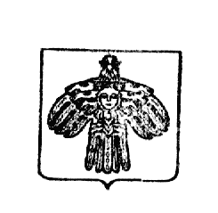 | Глава  муниципального образования городского поселения «Усогорск»

Ш У Ö М

П О С Т А Н О В Л Е Н И Е

от 28 октября 2014 года № 29А
гп. Усогорск, Удорского района
Республика Коми

О присвоении статуса единой
теплоснабжающей организации
на территории МО ГП «Усогорск»

В соответствии с Федеральными законами от 06.10.2003г. № 313-ФЗ «Об общих принципах организации местного самоуправления в Российской Федерации», от 27.07.2010г. № 190-ФЗ «О теплоснабжении», Постановлениями Правительства Российской Федерации от 22.02.2012г. № 154 «О требованиях к схемам теплоснабжения, порядку их разработки и утверждения», от 08.08.2012г. № 808 «Об организации теплоснабжения в Российской Федерации и о внесении изменений в некоторые акты Правительства Российской Федерации», Уставом городского поселения «Усогорск»

ПОСТАНОВЛЯЮ:
1. Присвоить статус единой теплоснабжающей организации в зоне деятельности Схемы теплоснабжения городского поселения «Усогорск» Удорскому филиалу ОАО «Коми тепловая компания»: 169270, Республика Коми, Удорский район, пгт. Усогорск, ул. Дружбы, д.15. ОГРН 1041100412682, ИНН/КПП 1101205461/111843001.
2. Настоящее постановление вступает в силу с момента подписания, подлежит обнародованию и размещению на официальном сайте администрации МО ГП «Усогорск».

Глава городского
поселения Усогорск –
Председатель Совета поселения Б. Н. Немчинов

